

**UNIVERSIDAD PRIVADA DE TACNA**

**FACULTAD DE INGENIERIA**

**Escuela Profesional de Ingeniería de Sistemas**

**SAD de la implementación de un eCommerce para la gestión y venta de productos en el laboratorio automotriz “Laditec"**

Curso: *Arquitectura y diseño de software*

Docente: Ing. *Alberto Jonathan Flor Rodriguez*

Integrantes:

***Condori Loayza, Helbert Andres*** ***2020067571***

**Tacna – Perú**

***2022***

|  |  |  |  |  |  |
| --- | --- | --- | --- | --- | --- |
| CONTROL DE VERSIONES | | | | | |
| Versión | Hecha por | Revisada por | Aprobada por | Fecha | Motivo |
| 1.0 | Helbert Condori Loayza | Helbert Condori Loayza | Helbert Condori Loayza | 17/09/2022 | Revisión de la Versión 1.0 |
| 1.1 | Helbert Condori Loayza | Helbert Condori Loayza | Helbert Condori Loayza | 22/09/2022 | Revisión de la Versión 1.1 |

Implementación de un eCommerce para la gestión y venta de productos en el laboratorio automotriz “Laditec"

Documento de Arquitectura de Software

Versión *{1.1}*

|  |  |  |  |  |  |
| --- | --- | --- | --- | --- | --- |
| CONTROL DE VERSIONES | | | | | |
| Versión | Hecha por | Revisada por | Aprobada por | Fecha | Motivo |
| 1.0 | Helbert Condori Loayza | Helbert Condori Loayza | Helbert Condori Loayza | 17/09/2022 | Revisión de la Versión 1.0 |
| 1.1 | Helbert Condori Loayza | Helbert Condori Loayza | Helbert Condori Loayza | 22/09/2022 | Revisión de la Versión 1.1 |

INDICE GENERAL

1. INTRODUCCIÓN 4

Propósito (Diagrama 4+1) 4

Alcance 4

Definición, siglas y abreviaturas 4

Referencias 4

2. REPRESENTACIÓN DE ARQUITECTURA 5

3. Análisis de Requerimientos del Sistema a implementar 7

**3.1.1.** **Requerimientos Funcionales** 7

**3.1.2.** **Requerimientos No Funcionales – Atributos de Calidad** 7

Escenario de Seguridad 8

Escenario de Usabilidad 8

Escenario de Adaptabilidad 9

Escenario de Disponibilidad 9

Otros Escenarios 10

3.1.3. Restricciones 10

4. Vista de Caso de uso 11

Vista Lógica 11

4.1.1. Diagrama Contextual 11

4.1.2. Diagrama de Componentes 11

4.1.3. Definición de Interfaces 11

Vista de procesos 12

4.1.4. Diagrama de Proceso Actual 12

4.1.5. Diagrama de Proceso Propuesto 13

Vista de Despliegue 13

4.1.6. Diagrama de Contenedor 13

Vista de Implementación 14

4.1.7. Diagrama de componentes 14

Vista de Datos 14

4.1.8. Diagrama Entidad Relación 14

# **INTRODUCCIÓN**

Propósito (Diagrama 4C)

Diagrama Contextual:

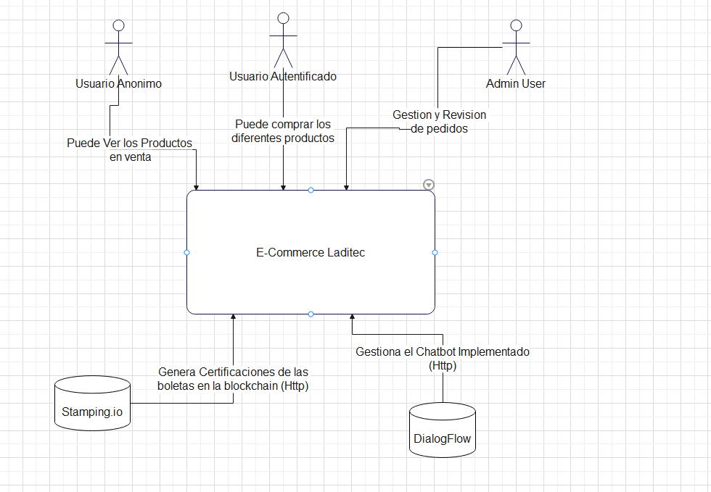

Diagrama Contenedores

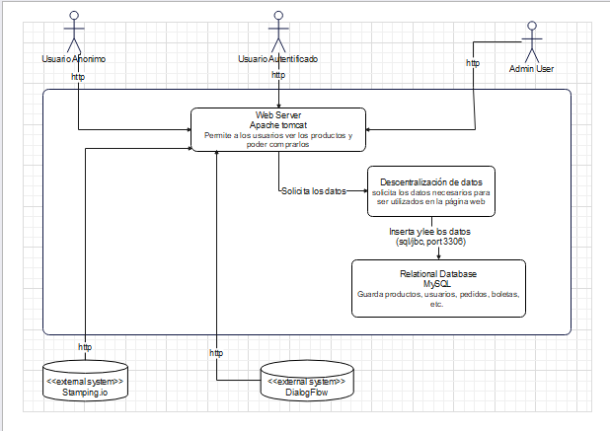

Diagrama Componentes

Diagrama Clases

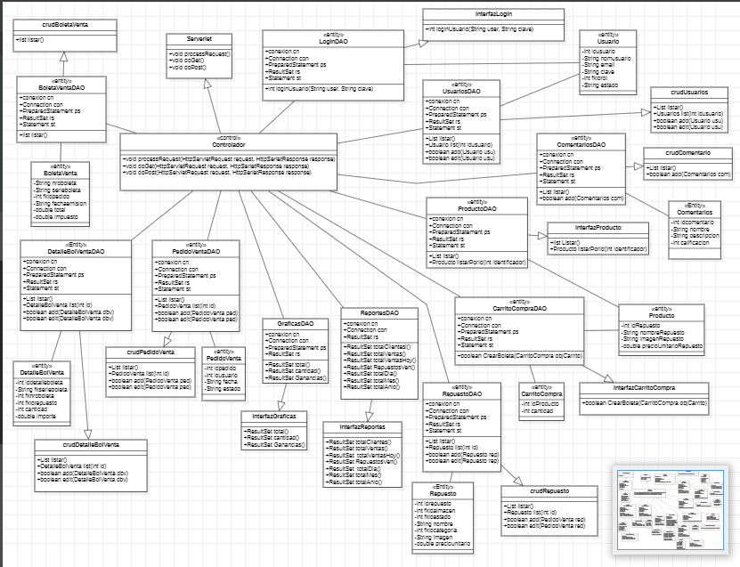

Alcance

Se ha delimitado el alcance del proyecto de manera interna al área de ventas del producto y de manera externa a toda la ciudad de Tacna con puntos de venta, logísticos y de producción para ampliar el control sobre sus productos como beneficio ampliando sus ventas.

Definición, siglas y abreviaturas

**e-comerce:** Se refiere a un tipo de comercio que usa como medio principal para realizar sus transacciones un sitio web o una aplicación conectada a Internet.

**HTTP:** HyperText Transfer Protocol o Protocolo de Transferencia de Hiper Textos

**TCP:** Transmission Control Protocol acuerdo estandarizado sobre el que se realiza la transmisión de datos entre los participantes de una red informática.

**IP:** Una dirección IP es una dirección única que identifica a un dispositivo en Internet o en una red local. IP significa “protocolo de Internet

**ISO:** hace referencia al conjunto de estándares con reconocimiento internacional

Referencias

Jawale, M. D., Kamble, M., Kavale, N., Ware, K., & Chandekar, K. (2020). Vehicle Tracking System using QR CODE and GPS.

# **REPRESENTACIÓN DE ARQUITECTURA**

* 1. Vista de Caso de Uso (Modelo de Caso de uso)

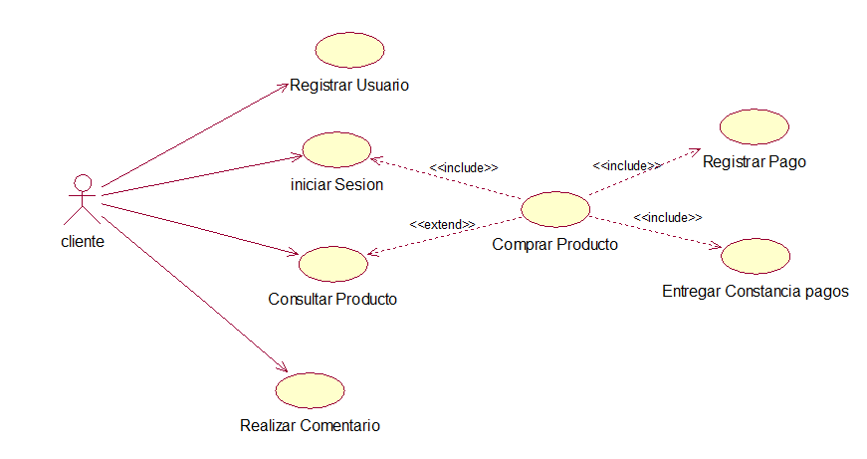



* 1. Vista Lógica (Modelo de Diseño)

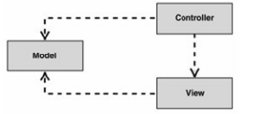

* 1. Vista de Datos (Modelo de Datos)

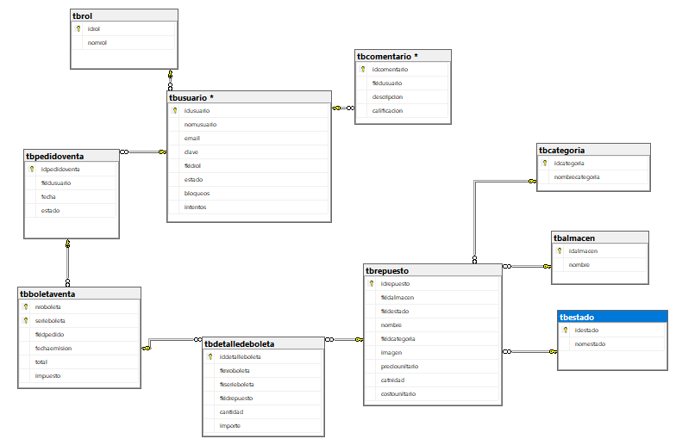

* 1. Vista de Despliegue (Modelo de Despliegue)

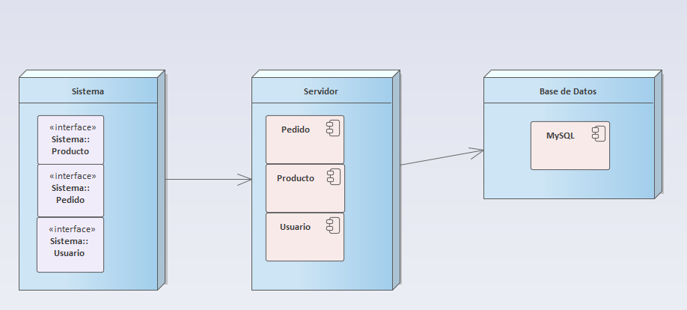

1. Análisis de Requerimientos del Sistema a implementar

### **Requerimientos Funcionales**

|  |  |  |  |
| --- | --- | --- | --- |
|  |  |  |  |
| Nro. | Requerimiento funcional | Caso de uso | Actores |
| RF-01 | El encargado de almacén debe poder gestionar la información de los usuarios | Gestionar Usuario | Dueño |
| RF-02 | El cliente debe poder revisar y seleccionar los productos | Consultar Producto | Dueño |
| RF-03 | El cliente debe poder registrarse | Registrar Usuario | Dueño |
| RF-04 | El cliente podrá comprar productos de la página web | Comprar Producto | Dueño |
| RF-05 | El encargado de almacén debe poder gestionar la información de productos | Gestionar Producto | Dueño |
| RF-06 | Los clientes podrán realizar sus comentarios dentro de la página web | Realizar Comentario | Dueño |
| RF-07 | El encargado de almacén debe poder gestionar la información de las boletas | Gestionar de Boleta | Dueño |
| RF-08 | El encargado de almacén debe poder gestionar la información de los detalles de boletas | Gestionar Detalle Boleta | Dueño |
| RF-09 | El encargado del almacén debe poder consultar los reportes como ventas o productos comprados | Consultar Reportes | Dueño |

### **Requerimientos No Funcionales – Atributos de Calidad**

|  |  |  |
| --- | --- | --- |
| Nro. | Requerimientos No Funcionales | Descripción |
| Nro. | Requerimientos No Funcionales | Descripción |
| RNF - 01 | Funcionalidad | Agiliza el proceso que hacen los empleados en registrar productos en el almacén y en la venta de productos. |
| RNF - 02 | Confiabilidad | Presenta una tolerancia a fallos debido a que contiene una base de datos que soporta varias consultas y su tiempo de recuperación busca ser el mínimo siguiendo patrones en su diseño. |
| RNF - 03 | Usabilidad | Esta implementada con interfaces que hacen que el usuario puede interactuar con el sistema con facilidad debido a que se tiene el principio de universalidad en el cual los usuarios ya saben cómo funciona una página web. |
| RNF - 04 | Eficiencia | El sistema será para varios dispositivos haciendo que los recursos sean de preferencia mínimos de manera que la página cargue de mejor manera. |
| RNF - 05 | Mantenimiento | Al seguir patrones se espera que tenga un nivel de mantenimiento elevado para poder agregar modificaciones o dar soluciones a posibles problemas de manera ágil. |

Escenario de Seguridad

|  |  |  |
| --- | --- | --- |
| **Actores** | **Actor** | **Descripción** |
| Cliente |  |
| **Precondición** | El usuario debe estar autenticado en el sistema | |
| **Secuencia normal** | **Paso** | **Acción** |
| 1.1 | El usuario podrá visualizar los campos a llenar para su ingreso |
| 1.2 | El usuario colocará su nombre de usuario y contraseña para acceder. |
| 1.3 | El usuario tendrá la opción de recuperar su contraseña en caso de que la haya olvidado. |
|  |  |  |
| **Postcondición** | El usuario visualizará el módulo al cual ha accedido según los permisos correspondientes. | |
| **Excepciones** | Paso 1.1. el usuario no podrá ingresar al sistema si su nombre de usuario o contraseña fueron incorrectos. | |

Escenario de Usabilidad

|  |  |  |
| --- | --- | --- |
| **Actores** | **Actor** | **Descripción** |
| Usuario | El usuario desea buscar los productos ofrecidos |
| **Precondición** | El usuario debe estar autenticado en el sistema | |
| **Secuencia normal** | **Paso** | **Acción** |
| 1.1 | El usuario podrá visualizar los productos |
| 1.2 | El usuario selecciona mediante botones lo que desee |
| 1.3 | El usuario puede agregar, quitar los productos que desee |
| 1.4 | El usuario logra visualizar el total del pago para confirmar |
| 1.5 | El usuario logra pagar el producto y se le muestra el comprobante de manera exitosa |
| **Secuencia alternativa** | 2.1 | El usuario no logra pagar el producto |
| 2.2 | Se le notifica que no se logró la transacción |
| 2.3 | Al usuario le aparece un mensaje de error especificando la causa |
| **Postcondición** | El usuario visualizará el comprobante de su pago | |
| **Excepciones** | Paso 1.4. si el usuario no logra pagar pasa la secuencia alternativa. | |

Escenario de Adaptabilidad

|  |  |  |
| --- | --- | --- |
| **Actores** | **Actor** | **Descripción** |
| Encargado de ventas | El encargado de ventas desea agregar un nuevo producto |
| **Precondición** | El encargado de ventas debe estar autenticado en el sistema | |
| **Secuencia normal** | **Paso** | **Acción** |
| 1.1 | El encargado de ventas entra en la intranet |
| 1.2 | El encargado de ventas visualiza el botón de agregar producto |
| 1.3 | El encargado de ventas ingresa los datos del producto y escanea su código |
| 1.4 | El encargado de ventas le da a agregar producto |
| 1.5 | Aparece un mensaje de confirmación cuando se agrega el producto |
|  |  |  |
| **Postcondición** | El nuevo producto ha sido agregado a la base de datos para ser mostrado en la página web | |
| **Excepciones** | Paso 1.1. el Encargado de ventas no podrá ingresar al sistema si sus datos son incorrectos. | |

Escenario de Disponibilidad

|  |  |  |
| --- | --- | --- |
| **Actores** | **Actor** | **Descripción** |
|  | Sistema | El sistema estará en capacidad de atender 24/7 |
| **Precondición** |  | |
| **Secuencia normal** | **Paso** | **Acción** |
|  | 1.1 | El usuario hace la consulta/compra del producto seleccionado en cualquier horario |
|  | 1.2 | El sistema atiende la solicitud del cliente |
|  | 1.3 | El sistema muestra resultado de la petición del cliente |
|  |  |  |
| **Postcondición** | El usuario visualizará el módulo al cual hizo la consulta. | |
| **Excepciones** | El sistema no estará operacional en el momento que se ejecute un mantenimiento. | |

Otros Escenarios

|  |  |  |
| --- | --- | --- |
| **Actores** | **Actor** | **Descripción** |
|  | Sistema | El sistema estará en capacidad de atender a los usuarios |
| **Precondición** | Sistema preparado para generar respuestas satisfactoriamente | |
| **Secuencia normal** | **Paso** | **Acción** |
|  | 1.1 | El usuario hace la consulta del producto seleccionado |
|  | 1.2 | El sistema atiende la solicitud satisfactoriamente |
|  | 1.3 | El 99.9% de las solicitudes realizadas son atendidas perfectamente por el sistema |
|  |  |  |
| **Postcondición** | El usuario visualizará el módulo al cual hizo la consulta. | |
| **Excepciones** | El sistema no podrá mostrar los resultados si las peticiones no son claras. | |

### Restricciones

|  |  |
| --- | --- |
| *ID* | *Descripción* |
| *1* | *Debe mantener el color del logo en la página web* |

En el diseño front-end se debe utilizar los lineamientos de la guía de diseño.

1. Vista de Caso de uso

Vista Lógica

### Diagrama Contextual



### Diagrama de Componentes

### Definición de Interfaces

Vista de procesos

### Diagrama de Proceso Actual

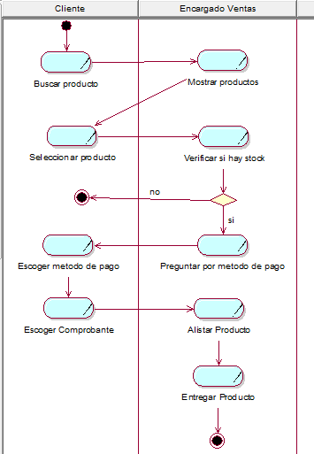

### Diagrama de Proceso Propuesto

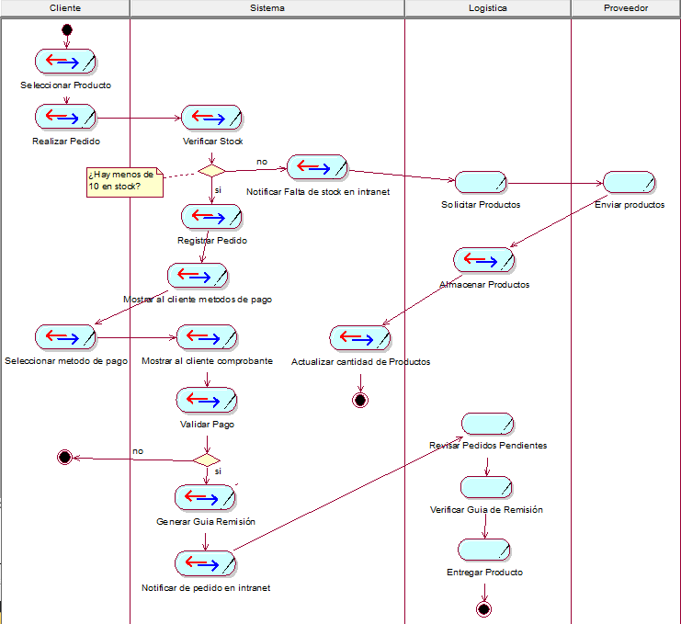

Vista de Despliegue

### Diagrama de Contenedor



Vista de Implementación

### Diagrama de componentes

Vista de Datos

### Diagrama Entidad Relación

